Модель организации образовательного процесса в МАДОУ Детский сад №31 «Гусельки»
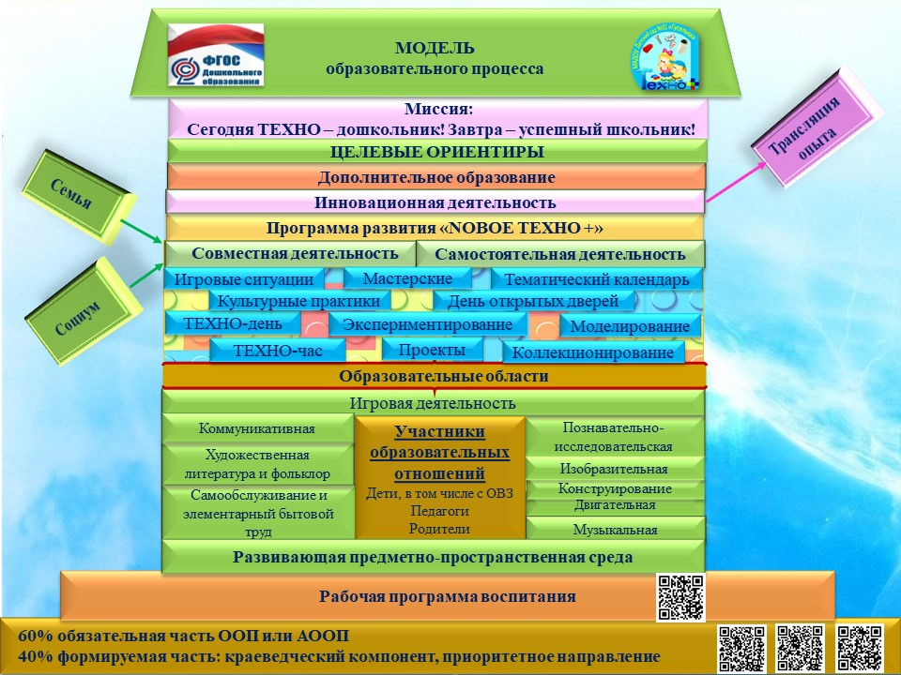
Муниципальное автономное дошкольное образовательное учреждение Детский сад №31 «Гусельки» (далее – детский сад, учреждение) – холдинг, состоящий из трех корпусов. На базе учреждения функционирует 26 групп, из них 4 группы компенсирующей направленности для детей с тяжелыми нарушения речи (далее – ТНР) и задержкой психического развития (далее – ЗПР).
Модель образовательного процесса детского сада (далее – модель) представлена в форме дома. Фундаментальная часть – это основная образовательная программа (далее – ООП, Программа), адаптированная основная образовательная программа (далее АООП) для детей с ТНР и АООП для детей с ЗПР. Основная образовательная программа составлена с учетом концептуальных положений комплексной образовательной программы дошкольного образования «Детство», под редакцией Т.И. Бабаевой, А. Г. Гогоберидзе, О.В. Солнцевой и реализуется в общеразвивающих группах. Коррекционная работа осуществляется в группах с детьми с ТНР по АООП с детьми ТНР, составленной с учетом «Комплексной образовательной программы дошкольного образования детей с тяжёлыми нарушениями речи (общим недоразвитием речи) с 3 до 7 лет» Н.В. Нищевой; в группах с детьми с ЗПР реализуется АООП для детей с ЗПР, разработанная на основании Примерной адаптированной основной образовательной программы дошкольного образования детей с задержкой психического развития, одобренной Федеральным учебно-методическим объединением по общему образованию 7 декабря 2017 года.
В соответствии с ФГОС дошкольного образования, объем обязательной части Программы составляет 60% от ее общего объема. Часть, формируемая участниками образовательных отношений, составляет – 40% и включает реализацию краеведческого компонента, приоритетного направления и образовательного бренда учреждения. Краеведческий компонент реализуется в совместной деятельности с детьми по программе А.М. Федотовой «Пермский край – мой край родной»; приоритетное направление по программе Е.В. Фешиной «Лего-конструирование в детском саду». В рамках реализации образовательного бренда, в учреждении реализуется проект «В ногу со временем живем – робототехнику познаем», ежемесячно во всех группах организуются тематические «Техно часы», онлайн-игры «Роботенок», «Техно-лифт: Движение вверх», брендовое мероприятие «ТЕХНО - день». Видеоролики о каждом брендовом мероприятии регулярно размещаются в социальной сети ВКонтакте для родителей и общественности города.
С полным содержанием основной образовательной программы и адаптированных основных образовательных программ можно ознакомиться по QR-коду, расположенному в правом нижнем углу модели.
Далее в модели представлена рабочая Программа воспитания, составленная на основе примерной рабочей программы воспитания с учетом мнения родительской общественности.
В содержание рабочей Программы воспитания входит семь направлений, которые объединены одним словом – МИР:
- Патриотическое воспитание: Мир – один на всех;
- Социальное воспитание: Мир социальных отношений;
- Познавательное воспитание: Мир знаний;
- Физическое воспитание: Мир здоровья;
- Трудовое воспитание: Мир труда;
- Этико – эстетическое воспитание: Мир прекрасного;
- Конструирование и робототехника: Мир технического творчества.
Реализация воспитательных задач осуществляется в соответствии с перспективным планом воспитательной работы, который разработан педагогами ДОУ по всем направлениям.
Пространство детского сада открыто для всех участников образовательных отношений. Развивающая предметно-пространственная среда соответствует требованиям стандарта: насыщенность, трансформируемость, полифункциональность, вариативность, доступность, безопасность, обеспечивает эффективность образовательного процесса в учреждении и создает благоприятные условия для развития личности и деятельности детей раннего и дошкольного возраста.
В Программе предусмотрена интеграция образовательных областей:
- Социально-коммуникативное развитие;
- Познавательное развитие;
- Речевое развитие;
- Художественно-эстетическое развитие;
- Физическое развитие.
Содержание образовательных областей определяется целями и задачами Программы, обеспечивает развитие личности, мотивации и способностей воспитанников, учитывает образовательный бренд учреждения, приоритетное направление, зависит от возрастных и индивидуальных особенностей детей и реализуется в различных видах деятельности.
Образовательный процесс осуществляется в совместной и самостоятельной деятельности. Совместная деятельность педагога с детьми включает режимные моменты, непосредственно образовательную деятельность, направленную на решение образовательных задач и характеризуется партнерской позицией взрослого и ребенка. Самостоятельная деятельность осуществляется в двух формах: свободная деятельность воспитанников в условиях созданной педагогами развивающей предметно-пространственной среды, обеспечивающей выбор каждым ребенком деятельности по интересам и позволяющей ему взаимодействовать со сверстниками или действовать индивидуально. Для организации образовательного процесса используются различные формы: игровые ситуации, мастерские, коллекционирование, экспериментирование, исследование, проект, викторины, конкурсы, реализация тематического календаря, ТЕХНО час, ТЕХНО день и др.
Родители (законные представители) воспитанников являются полноправными участниками образовательных отношений, вовлечены в образовательный процесс и принимают в нем активное участие. В учреждении разработана новая форма Перспективного Плана работы с родителями, в соответствии с которым родители воспитанников являются не только участниками мероприятий, но и вовлечены непосредственно в образовательный процесс, как ведущие образовательных событий. Об успешном опыте коммуникации с родителями можно ознакомиться на страницах в социальной сети открытой группы учреждения ВКонтакте.
Сотрудники детского сада признают семью как жизненно необходимую среду дошкольника, определяющую путь развития его личности. Задача коллектива – установить партнерские отношения, объединить усилия для развития, создать атмосферу общности интересов, активизировать и обогащать воспитательные умения родителей. В таблице представлены направления работы с родителями:
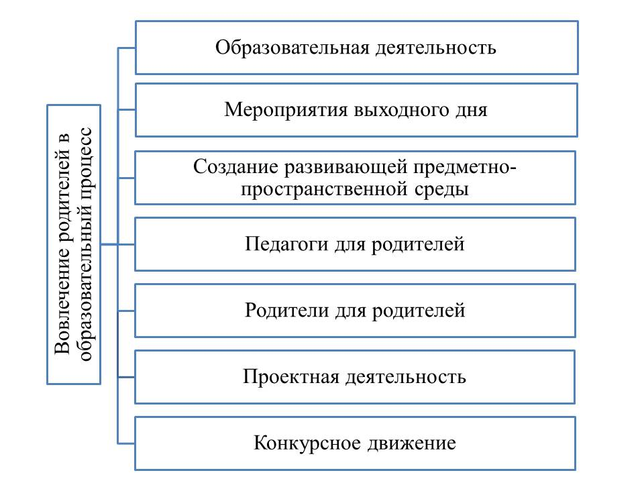
В следующей таблице представлены формы работы с семьями воспитанников:
Формы работы с семьями воспитанников
Семейная гостиная | Детско-родительский проект | Практикум
Творческая гостиная | День открытых дверей | Анкетирование
Единый родительский день | Совместные прогулки | Родительские уголки
Семейный клуб | Викторина | Лекторий
Школа молодых родителей | Вечер досуга | Ринг
Творческая мастерская | Конкурсы | Деловые игры
Совет родителей | Акции | Тренинги
Почтовый ящик | Семейные конкурсы | Доска объявлений
Мастер-классы | Тематические выставки | Родительская конференция
Открытый микрофон с руководителем | Выставки детского творчества в приемной | Участие родителей в праздниках
Консультации, консультации-практикумы | Совместные походы | Конференции (разного уровня)
Брендовое мероприятие «ТЕХНО-день» | Домашняя мастерская (пополнение РППС) | Челлендж (тематический интернет - ролик)
Информационные средства: сайт учреждения, блог заведующего, открытая группа ВКонтакте | Совместные выставки детско-родительского творчества | Совместные образовательные мероприятия  (по реализации ООП)

Учреждение эффективно выстраивает работу с социальными партнерами: МАОУ «Средняя образовательная школа №1»; МАОУ «Средняя образовательная школа НьюТон, родители, ветераны педагогического труда. В рамках преемственности детского сада и начальной школы, в ДОУ разработана система мероприятий: по подготовке детей к обучению в школе, взаимодействие с преподавателями технологии школ микрорайона «Уральский», инструкторами по физической культуре, преподавателями информатики.
Программа развития детского сада «NОВОЕ ТЕХНО +» основана на реализации управленческих проектов:
- «NОВАЯ инфраструктура»
- «NОВОЕ качество»
- «NОВОЕ детям с особыми возможностями здоровья
- «NОВОЕ PRO профессии
- «NОВОЕ наставничество»
- «NОВОЕ взаимодействие»
Педагогический коллектив МАДОУ Детский сад №31 «Гусельки» осуществляет инновационную деятельность и активно работает в статусе:
- краевой стажировочной площадки «Ранний возраст – начало всех начал»;
- базовой площадки Чайковского городского округа по организации и проведению муниципального этапа Всероссийского робототехнического форума «ИКаРенок».
- муниципальной инновационной площадки по реализации управленческого проекта «Методический тайминг: оптимизация процесса планирования образовательной деятельности в ДОУ».
Опыт инновационной деятельности педагоги успешно транслируют на разных уровнях.
На базе учреждения функционируют кружки дополнительного образования. Программы дополнительного образования соответствует запросу родителей (законных представителей) воспитанников и обеспечивают развитие интересов и способностей личности на основе свободного выбора, за рамками основного образования.
Образовательный процесс МАДОУ Детский сад №31 «Гусельки» направлен на достижение дошкольниками целевых ориентиров программы, которые выступают основаниями преемственности дошкольного и начального общего образования, а также на выполнение миссия детского сада: «Сегодня ТЕХНО – дошкольник! Завтра – успешный школьник!»
Модель образовательного процесса МАДОУ Детский сад№31 «Гусельки» понятна всем участникам образовательных отношений, педагогическому сообществу. Размещена на информационных стендах групп, официальном сайте учреждения.

